Grupo 1 – A cidade de Silveiras: reconhecendo o território

Ana Beatriz Bittar - nº USP 9366940
Larissa Coelho - nº USP 9304721
Mayara Carvalho - nº USP 9304742

1. Silveiras

Silveiras é um município localizado na parte leste do Estado de São Paulo na Região de Governo de Cruzeiro, próximo ao Estado do Rio de Janeiro. Suas cidades vizinhas são Areias, Cunha, Lorena, Cachoeira Paulista, Cruzeiro, Queluz e Lavrinhas. Saindo de São Paulo e Rio de Janeiro, o principal acesso se dá através da BR-116, podendo utilizar também BR-383 ou BR-381, e em seguida a Rodovia dos Tropeiros, para chegar de fato no município.

Figura 1 - Mapa do Estado de São Paulo
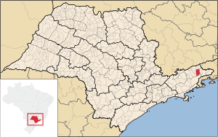
Fonte: Wikipédia (2006)

O município é dividido espacialmente em três grandes bairros, sendo eles Centro, Macacos e Bom Jesus, estes localizados na Serra da Bocaina e são considerados área rural. Os bairros rurais Bom Jesus e Macacos ficam a 8,5Km e 3,5 Km da sede respectivamente, e há escassez de transporte público periódico. A distância física contribui com a percepção de que os bairros adquiriram identidades próprias e os moradores, muitas vezes, não se sentem pertencentes ao município de Silveiras.
Localizada entre os rios Paraíba e Paraitinga, Silveiras teve início do seu povoamento no pouso de tropeiros à beira da Estrada da Corte, conhecido como "Pouso do Ventura".
Terrenos abandonados ou incultos eram cedidos pelos reis de Portugal a quem quisesse povoar. Dezenas de pessoas vindas de diferentes cidades viajavam quilômetros por caminhos árduos com o intuito de estabelecerem moradia e cuja a única obrigação em troca era a manutenção do caminho aberto por eles. A criação do Caminho Novo da Piedade no século XVIII permitiu um novo acesso terrestre e a parada dos tropeiros foi o ponto de início do povoamento da região onde hoje se encontra o município de Silveiras.
O povoado dos "Silveiras", uma das primeiras famílias que fixaram-se na área, localizado à beira da estrada para o Rio de Janeiro, em território da Vila de Lorena, apesar do nome, os Silveiras não foram os mais numerosos na localidade. Em dezembro de 1830 o bairro dos Silveiras foi elevado à categoria de Freguesia, na qual se instalou a paróquia de Nossa Senhora da Conceição dos Silveiras. A Vila de Silveiras foi instituída em fevereiro de 1842, mas sua instalação somente fora efetivada em 1845, em razão da intervenção Imperial durante a Revolução Liberal.
No período do Café no Brasil, compreendido em sua maior parte entre 1800 e 1930, Silveiras chegou a se tornar o mais importante Município “celeiro regional”, com arroz, feijão, porco, pinhão, frutas de clima temperado, toucinho, carne seca, e quarto município em população (perdendo para Guaratinguetá, Taubaté e Jacareí.
Em 1842 a Vila de Silveiras foi instituída, e sua instalação deu-se em 1845, por ter sofrido intervenção Imperial em virtude da Revolução Liberal. A história do município foi marcada pela Revolução Liberal de 1842: sua resistência e a disputa entre conservadores e liberais custaram a vida do Capitão Manoel José da Silveira - o Capitão, que havia assumido o comando da polícia local, foi assassinado na porta de sua casa. O local, edifício de importância histórica pela cidade, era protegido pelo Condephaat, mas acabou desabando em 2012.
A cidade também teve seu papel na Revolução Constituinte de 1932 - suas trincheiras marcam a paisagem local, onde a resistência foi notada mais uma vez. Existem marcos nos caminhos de Silveiras como forma de rememorar o acontecido: uma das principais praças da cidade leva o nome de Praça dos Ex-Combatentes e, curiosamente, também é de lá que sai o Caminho da Piedade.
Em 1978, um movimento comunitário em torno das raízes histórico-culturais resulta na valorização do Tropeirismo, na força do artesanato, da gastronomia, das festas religiosas e dos recursos naturais, principalmente através da Serra da Bocaina.
A agropecuária tem grande participação na economia da cidade, representando uma participação de 11,55% de acordo com o SEADE (2015), enquanto que a Indústria e Serviços representam 5,15% e 83,30% respectivamente. Na categoria ‘’serviço’’, entra o artesanato (entalhe/pintura em madeira) que produz caracteriza animais silvestres (pássaros e peixes) e até utensílios domésticos, brinquedos educativos.
Atualmente, o artesanato variado, que é importado e divulgado no em diversas partes do Brasil, e o tropeirismo tem o potencial de transformar-se na marca do Município, diferenciando a cidade das outras comunidades regionais, ao lado do turismo rural e do ecoturismo.
Além disso, Silveiras guarda no centro da cidade alguns edifícios e monumentos históricos que caracterizam a cidade como marca do Tropeirismo no Vale, exemplo disso é a sede da Fundação Nacional do Tropeirismo, que está instalada num antigo casarão do século XIX no centro de Silveiras (INSTITUTO ESTRADA REAL, 2015) .
Ademais, o município concentra em suas terras o Caminho Novo da Piedade, que partindo do Rio de Janeiro, pela estrada da fazenda Santa Cruz, alcançava o vale do Rio Paraíba do Sul, parte do Caminho Velho da Estrada Real, usado pelos tropeiros, fundadores do município por volta de 1725, para transporte do ouro das Minas Gerais até o porto de Paraty.

2. Brasão
O brasão de Silveiras tem autoria de José de Miranda Alves e foi lançado em 11 de janeiro de 1975. De acordo com o Guia de Silveiras (SÁ E SIQUEIRA, 2014), “Retratos do Vale”, o mesmo possui vários elementos que traduzem a época da fundação da Vila e as duas principais riquezas da lavoura do passado, a cana e o café, representados pelos ramos de cafeeiro e feixes de cana, ao lado do brasão.
Seus elementos internos dizem respeito aos feitos, aos fundadores e às razões da fundação do núcleo, bem como aos fatos geográficos e ainda às tendências naturais do povo para as artes. Seu formato é uma homenagem ao classicismo e à sociedade de Silveiras do século XIX e a cor azul do escudo reverência a cor do manto da Padroeira do Município, Nossa Senhora da Conceição. Na base do escudo lê-se a citação latina valle et agere semper novi, que significa sempre soube querer e agir, inscrita no selo comemorativo da Revolução de 1842, cujo maior símbolo de combate foi nas trincheiras dos Silveiras.
Dentro do escudo há 4 divisões sobre aspectos relevantes ao município, pois possui sabres cruzados que representam a luta entre liberais e conservadores na Revolução de 1842, assim como o fuzil e quepe correspondem aos pacificadores da revolução, os soldados imperiais de Caxias. Em seguida, há o Rancho dos Silveiras e a primeira estrada - atual via que liga a cidade de Lorena ao estado do Rio de Janeiro -, nomeada “Caminho Novo da Piedade à Santa Cruz , com a cor amarelo ouro retratando a grandeza e riqueza da terra. Na terceira partição, é apresentada a Serra da Bocaina e o rio Paraitinga, que tem sua nascente nesta, e por último está a pena que simbolizados trabalhos genealógicos de Carlos da Silveira.
Figura 2 - Brasão de Silveiras
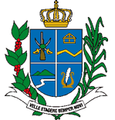
Fonte: MBI (2006)

2. Dados atuais

De acordo o SEADE, a população estimada em Silveiras no ano de 2018 é de 6.121 habitantes. Esse número tem uma proporção equilibrada entre zona rural e zona urbana, todavia o histórico municipal vem apontando uma migração campo para a cidade e portanto, tem-se 53,01% da população atualmente em área urbana e 46,99% na área rural.

Gráfico 1 - Grau de Urbanização (Em %) 1980 - 2018
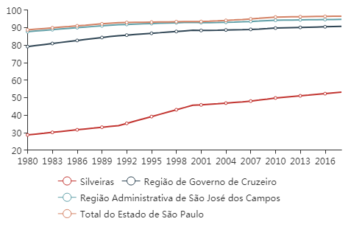
Fonte: SEADE (2018)

A pirâmide etária de Silveiras é semelhante à do Brasil, possuindo maioria da população adulta. Percebe-se um declínio da taxa de natalidade, seguido por baixa taxa de crescimento populacional, com aumento da população em idade ativa e futuramente da população idosa (BRASIL, 2016).

Gráfico 2 - Pirâmide etária da população de Silveiras - Censo 2010
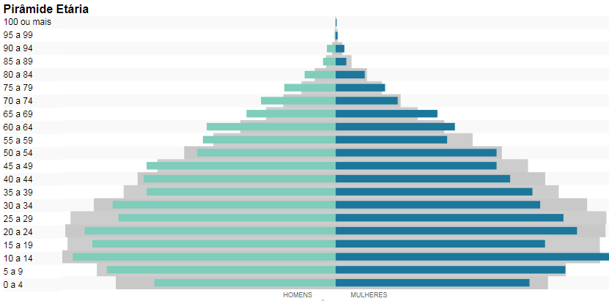
Fonte: IBGE (2010)

A densidade demográfica do município, desde 1980, não ultrapassou o número de 25 habitantes por metro quadrado (IBGE, 2017), apresentando um crescimento de 2,82 % da população nos últimos 5 anos, e de 0,68 % no último ano. SEADE(2017)
Entre 1991 e 2010, segundo dados do website Atlas do Desenvolvimento Humano no Brasil (2017), mudanças socioeconômicas ocorreram, como a diminuição de 83,02% da quantidade de habitantes extremamente pobres, assim como a diminuição do Índice de Gini de para 0,48, sinalizando menor concentração de renda em Silveiras. A população teve mais acesso a renda, pois houve a diminuição em 23,82 % de pessoas extremamente pobres.
Entre 2010 e 2015 houve o aumento de 61,38 % do PIB de Silveiras (IBGE, 2015), ao mesmo tempo que o PIB per capita elevou-se em 51,69%. Entretanto, o aumento não foi suficiente para que aumentasse significamente a participação do município no PIB do estado, pois está na posição 628 de 645 municípios.

Gráfico 3 - PIB per Capita (Em reais correntes) 2002-2015
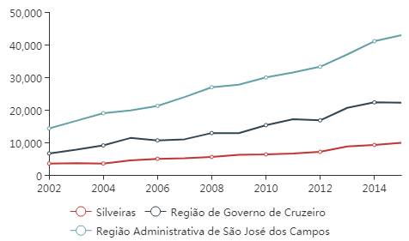
Fonte: SEADE (2015)

O Índice de Desenvolvimento Humano Municipal (IDHM) é uma medida composta de indicadores de três dimensões do desenvolvimento humano: longevidade, educação e renda. O índice varia de 0 a 1, e no caso de Silveiras, apresenta melhora no período entre 1991 e 2010. Houve um aumento de 0,27, ficando com 0,68 em 2010, 2481º lugar no país (IBGE, 2010).

Gráfico 4 - Índice de Desenvolvimento Humano Municipal - IDHM - 1991/2000/2010
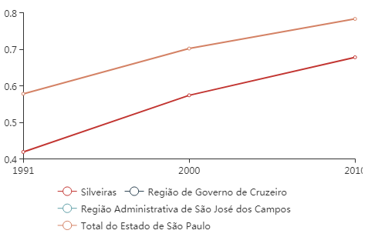
Fonte: SEADE (2010)

Com relação à estrutura municipal de ensino, Silveiras possui um conjunto de escolas da rede pública que atende sua população. A cidade conta com um total de quatro instituições de ensino, sendo três escolas com nível pré-escolar, quatro com ensino fundamental e duas com ensino médio. Silveiras não tem a disposição escolas particulares, portanto toda a responsabilidade educacional está por conta da esfera municipal e estadual (QEDU, 2016). O IBGE (2015) identifica 1330 alunos matriculados na rede pública de ensino, no ano de 2015. Portanto, cerca de 70,7% da população jovem em idade escolar está devidamente matriculado (SEADE, 2017).
Segundo levantamento no SEADE (2016), Silveiras possui alto percentual de abandono dos alunos de ensino médio, comparado a outras cidades no estado, como São Paulo. no ano de 2016, a taxa de abandono do ensino médio foi de 9,1%, enquanto na capital do estado foi de apenas 4,9%. Concomitantemente, a taxa referente ao abandono no ensino fundamental foi de 1,8%, enquanto em São Paulo foi apenas 1%.
No que se refere à segurança, notou-se que o policiamento é mais frequente no centro, carecendo de maior patrulhamento nos bairros mais afastados. Apesar disso, a população considera, em grande parte, a cidade segura, conforme verificado em campo: 36,2% dos cidadãos entrevistados consideraram Silveiras um local 100% seguro.

Figura 3 - Infográfico Silveiras
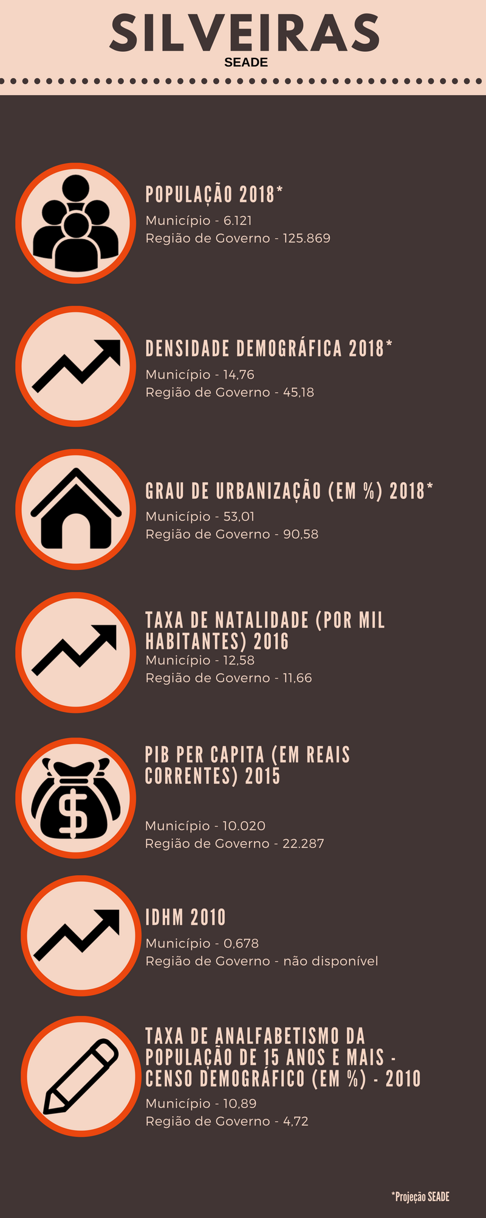
Fonte: Adaptado de SEADE (2018)

Referências:

Atlas do Desenvolvimento Humano no Brasil. Silveiras. Disponível em: <http://atlasbrasil.org.br/2013/pt/perfil_m/silveiras_sp#renda>. Acesso em: 20 ago. 2017.

Governo do Brasil. Pirâmide etária brasileira foi invertida nos últimos 70 anos. Disponível em: <http://www.brasil.gov.br/economia-e-emprego/2016/10/piramide-etaria-brasileira-foi-invertida-nos-ultimos-70-anos>. Acesso em: 20 ago. 2017.

IBGE. Despesas e receitas orçamentárias e pib. Disponível em: <http://ibge.gov.br/cidadesat/painel/economia.php?lang=_ES&codmun=355200&search=sao-paulo|silveiras|infograficos:-despesas-e-receitas-orcamentarias-e-pib>. Acesso em: 22 ago. 2017.

IBGE. Escolas, docentes e matrículas por nível. Disponível em: <http://ibge.gov.br/cidadesat/painel/educacao.php?lang=_ES&codmun=355200&search=sao-paulo|silveiras|infograficos:-escolas-docentes-e-matriculas-por-nivel>. Acesso em: 21 ago. 2017.

IBGE. Evolução populacional e pirâmide etária. Disponível em: <http://ibge.gov.br/cidadesat/painel/populacao.php?codmun=355200&search=sao-paulo%7Csilveiras%7Cinfograficos:-evolucao-populacional-e-piramide-etaria&lang=_ES>. Acesso em: 20 ago. 2017.

IBGE. Panorama: Silveiras. Disponível em: <https://cidades.ibge.gov.br/brasil/sp/silveiras/panorama#anew_tab> Acesso em: 28. ago. 2017.

IBGE. Produto interno bruto dos municípios. Disponível em: <https://www.ibge.gov.br/estatisticas-novoportal/economicas/contas-nacionais/9088-produto-interno-bruto-dos-municipios.html?=&t=resultados>. Acesso em: 21 ago. 2017.

INSTITUTO ESTRADA REAL. Fundação Nacional do Tropeirismo. Disponível em: http://www.institutoestradareal.com.br/servico/detalhe/atrativo/Fundacao-Nacional-do-Tropeirismo/777> Acesso em: 25 ago. 2017.

MBI. Brasão e bandeira do município de Silveiras. Disponível em: <https://www.mbi.com.br/mbi/biblioteca/simbolo/municipio-silveiras-sp-br> Acesso em 18 ago. 2017.

QEDU. Silveiras: Censo escolar. Disponível em: <http://www.qedu.org.br/cidade/2346-silveiras/censo-escolar?year=2016&dependence=0&localization=0&education_stage=0&item=>. Acesso em: 20 ago. 2017.

SÁ, Olga e SIQUEIRA, Sônia Maria Gonçalves (Org). Retratos do Vale. Lorena CCTA, 2014. 192p.

SEADE. Informações dos municípios paulistas. Disponível em: <http://www.imp.seade.gov.br/frontend/#/tabelas>. Acesso em: 20 out. 2017.

SEADE. Perfil dos municípios paulistas. Disponível em: <http://www.perfil.seade.gov.br/> Acesso em: 10. abril. 2018.

SEADE. Sistema SEADE de projeções populacionais. Disponível em: <http://produtos.seade.gov.br/produtos/projpop/index.php>. Acesso em: 21 ago. 2017.

SILVEIRAS, Prefeitura Municipal de. Portal do Vale Histórico. Disponível em: <http://silveiras.sp.gov.br> Acesso em: 17 ago. 2017.

WIKIPEDIA. Silveiras (São Paulo). Disponível em: <https://pt.wikipedia.org/wiki/Silveiras_(S%C3%A3o_Paulo)#/media/File:SaoPaulo_Municip_Silveiras.svg>. Acesso em: 19 ago. 2017.

Divisão administrativa criada no antigo Império português, para efeitos de ordenamento do território
Povoação de maior importância e graduação que a aldeia e menor que a cidade

